Уважаемые студенты!

Изучите и кратко законспектируйте параграф, начертите план хлеборезки. Самостоятельно работаем над темой: «Организация цеха мучных изделий. Используем учебник «Организация производства на предприятиях общественного питания», автор – Л.А. Радченко, стр 219- 221.

Организация работы хлеборезки
На предприятиях общественного питания хлебобулочные изделия реализуются через раздаточную и буфеты. Для хранения, нарезки и отпуска хлеба и хлебобулочных изделий на крупных и средних предприятиях предусматривается специальное помещение - хлеборез' ка, которая должна иметь удобную связь с торговым залом, раздаточной, буфетом и располагаться вдали от моечных. В помещении необходимо поддерживать температуру воздуха не более 18°С и относительную влажность до 70%. В ресторанах с обслуживанием официантами хлеборезку размещают вблизи торгового зала.
На небольших предприятиях около раздаточной выделяется небольшой участок для нарезки хлеба и его реализации. В помещении хлеборезки устанавливают два производственных стола, шкаф для хранения суточного запаса хлеба и стеллаж для лотков с нарезанным хлебом. На одном из столов размещают машину для нарезки хлеба МХР-200 (рис. 28).
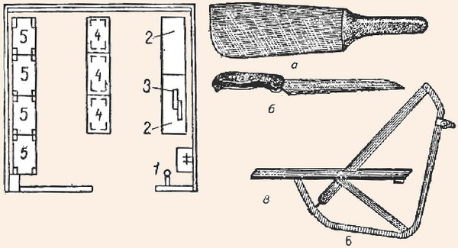
Рис. 28. План хлеборезки. Используемый инвентарь:
1 - электрополотенце; 2 - стол для нарезки хлеба; 3 - хлеборезка; 4 - стеллажи; 5 - шкафы для хлеба; 6 - ножи для нарезки хлеба: а - калачный; б - нож-пила; в - рычажный
Рабочее место резчика хлеба обеспечивается весами для контроля за выходом порций хлеба, разделочными досками, при отсутствии машины - хлебными ножами, лотками, щипцами, вилками для хлеба, а также щетками для уборки столов.
Хлеб нарезают по мере потребности в количестве, необходимом для реализации в течение 1 ч.

